讓佈局的選擇變成佈置工作
把佈局連結到預約服務，讓有人挑選時自動下單佈置、在搬桌椅期間封鎖房間，並把工作 送到負責的人面前。
2026-08-24 · https://offision.com/help/zh-hant/booking/turn-a-room-layout-into-a-setup-job/
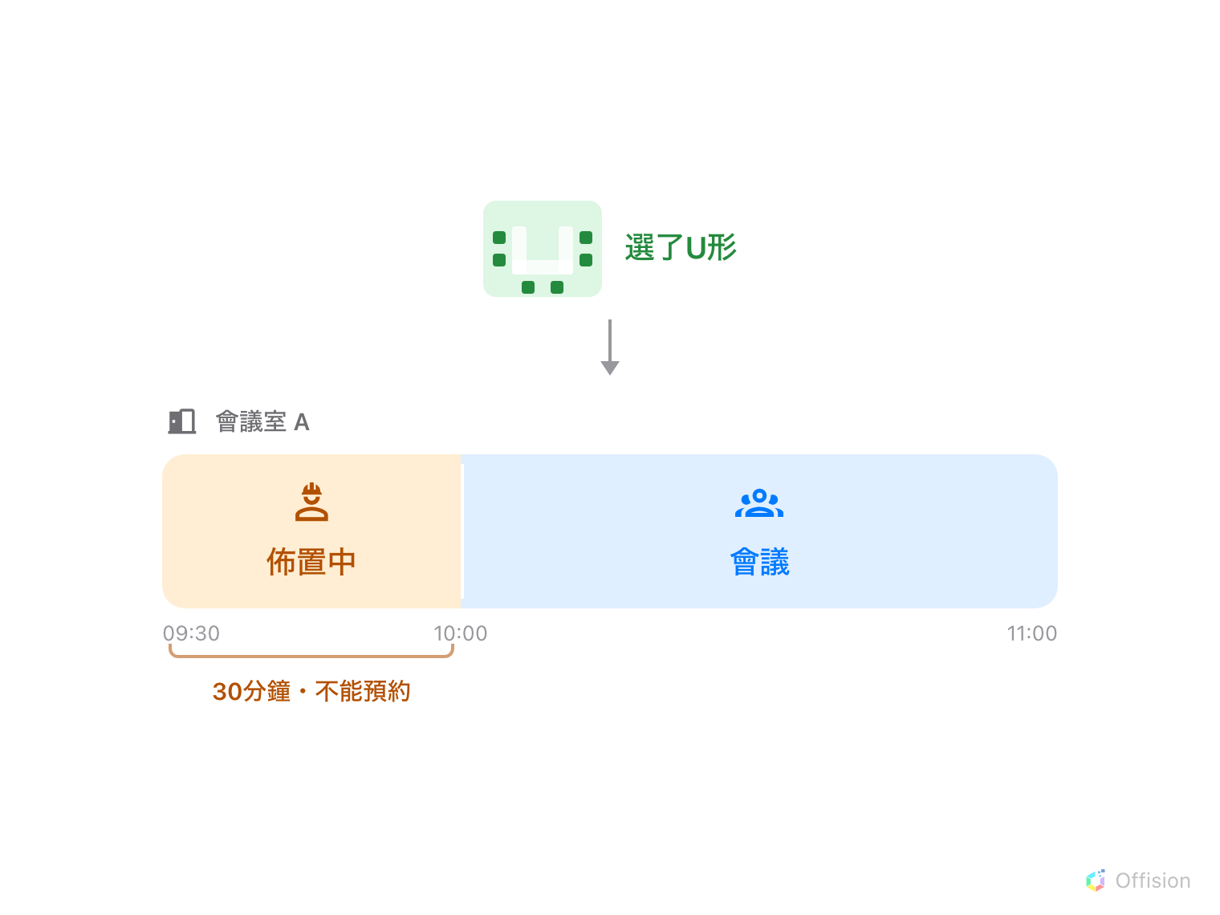
會議前的三十分鐘，屬於負責搬桌椅的人。
開始之前:
必須已經有一項預約服務，見
建立可以隨預約訂購的服務；
也必須已經有一組佈局，見
讓預約時可以挑選房間佈局。
佈局本身只是預約上的一則註記：它說明房間該怎麼擺，就到此為止。把它連結到服務，才會
變成工作。那項服務會像主辦人自己訂購一樣出現在預約上，進入和茶水、清潔同一個佇列，
也一樣佔用房間的時間。

1. 把佈局連結到服務
開啟佈局，再開啟其中一個選項，打開連結預約服務 ——「當用戶選擇佈局時，將自動
建立預約服務以進行準備」。下方會出現佈局服務項目選單，挑選代表「有人來搬桌椅」
的那項服務。
Where in Offision: admin app → booking/bookable-resource-preset (房間佈局)
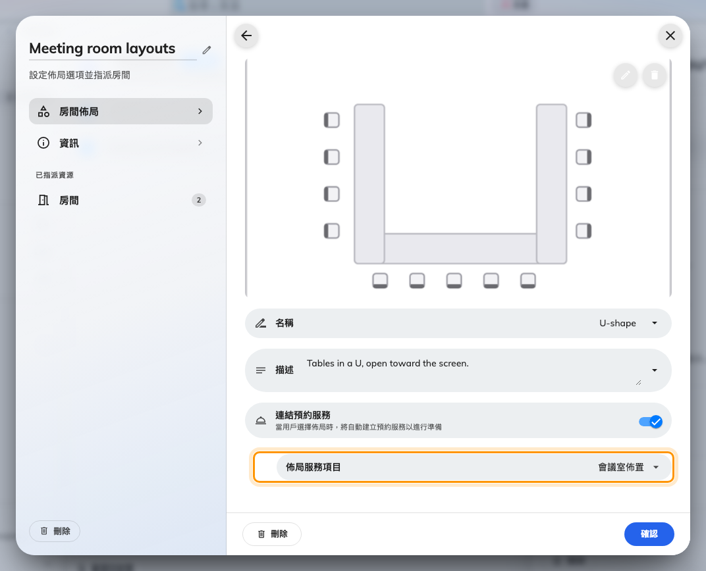
U形已連結到「會議室佈置」服務。
只有預約服務可以連結。選單只提供預約服務頁上的服務，因為這個選擇是在預約的
當下做的；使用中服務是會議進行時才呼叫的，而挑選佈局的那一刻沒有人可以問。
這是逐個佈局設定，不是整組設定。如果某種佈局不需要動任何東西——房間本來就是那樣擺
——最好不要連結，這樣一般會議就不會替負責的人生出工作。

2. 上傳的擺設圖也要顧到
如果這組開啟了允許用戶上傳佈局，上傳背後沒有對應的選項，因此沒有東西能告訴
Offision 需要哪項服務。上傳開關旁邊的佈局服務項目就是為此而設；不設定的話，別人
自己畫的擺設圖不會帶起任何工作。
用同一項服務就可以。自己畫的擺設通常比現成的更花時間，很少會更省。

3. 弄清楚佈置時間的代價
這一段值得刻意想清楚，因為它是「房間看起來空著卻不讓預約」最常見的原因。
被連結的服務帶有準備時間，而那段時間是從房間扣掉的，不是從某個人的行事曆。
往前三十分鐘，意思是那三十分鐘裡其他人都不能預約這個房間。預約的人在確認之前，會在
佈局旁邊看到設置時間標籤。
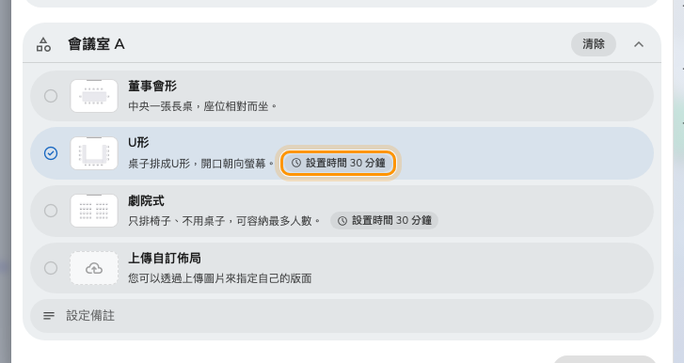
還在挑選的時候，就看得到這個佈局要花掉房間多少時間。
因此預約可能因為和會議本身無關的理由被拒絕：前面那半小時已經被另一場會議佔用、已經
超過該服務的最後落單時間，或是佈置的時段落在人員上班時間之外。如果會議一場接一場是
常態，就在服務上開啟連續預約免除——它的作用見
建立可以隨預約訂購的服務
——否則不管家具需不需要動，這個房間的每一場會議都要付掉半小時不能預約的時間。

4. 知道連結服務會一併帶進什麼
佈局的服務會被併入這筆預約的服務，也就是說，那項服務會做的每一件事，現在都因為有人
挑了一張圖而發生：
- 它的職員收到工作，由它的自動指派規則決定給誰。
- 如果該服務有設定，會寄郵件給他們。
- **它可能讓預約需要審批。**需要審批的服務會把整筆預約拉進審批佇列——包括主辦人其實
只是想要一個房間的預約。
佈局的詳細面板在你決定之前就把這些都寫出來了：每個選項都會標出所連結服務的名稱、會
佔用的準備時間分鐘數，以及在服務要求審批時的需要審批標籤。
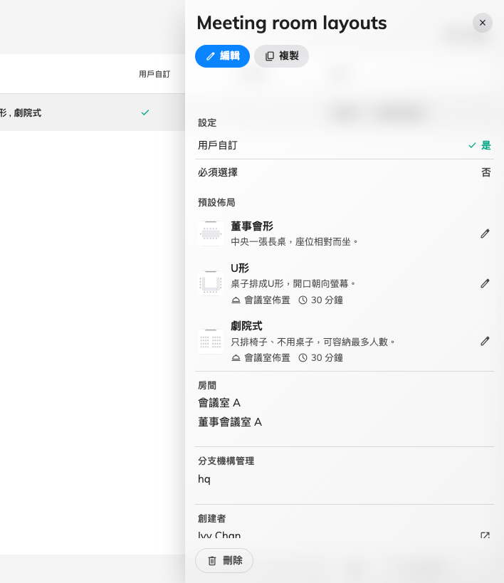
兩種佈局帶著服務與佈置時間，一種什麼都沒帶。

5. 確認是否生效
以一般使用者身分預約其中一個房間，挑選已連結的佈局並儲存。應該有兩件事成立：
- 在服務 › 已申請的服務裡出現對應這筆預約的要求，並指派給佈置人員。
- 管理日曆上，房間在會議之前顯示準備時段——而在那段時間內開始的第二筆預約會被拒絕。

這裡不會決定的事
- **人員看得到什麼。**要求會告訴他們某個房間需要佈置、以及時間，但不會帶上佈局的圖片。
要看清楚對方要求哪一種擺設，得打開預約，佈局會顯示在資源上。
- **服務自己的選項。**佈局下單時不會回答服務的任何選項——所以會連結到佈局的服務，不
應該是需要主辦人自己挑東西的那種。例外是預約的人自己也訂了同一項服務：以他們的答案
為準，佈局不會重複下單。
- **一種佈局能訂幾項服務。**一項，而且只有它自己的那一項。既要佈置又要餐飲的佈局，
餐飲得由預約表單上自己要求。
- 預約目的會覆寫什麼。帶有自己服務清單的預約目的會取代房間的清單，所以用該
目的建立的預約，可能不會像你預期的那樣同時帶上佈局的服務。

